Министерство науки и высшего образования Российской Федерации
Федеральное государственное автономное образовательное учреждение
высшего образования
ПЕРМСКИЙ НАЦИОНАЛЬНЫЙ ИССЛЕДОВАТЕЛЬСКИЙ
ПОЛИТЕХНИЧЕСКИЙ УНИВЕРСИТЕТ
(ПНИПУ)
Электротехнический факультет
Кафедра «Информационные технологии и автоматизированные системы»
Направление подготовки: 09.03.04 «Программная инженерия»

ОТЧЕТ
О ВЫПОЛНЕНИИ ЛАБОРАТОРНОЙ РАБОТЫ №1
ПО ДИСЦИПЛИНЕ: «ОРГАНИЗАЦИЯ ЭВМ И СИСТЕМ»

Выполнили: студенты группы РИС-24-3б | Казаков К.В,  Сурнин К.А | Подпись: _______
Проверил: доцент каф. ИТАС | Погудин А.Л | Подпись: _______

Дата: ______________________________ Оценка: _____________

г. Пермь, 2026
Введение
Тема: Разработка микропрограммы операции сложения для операционного автомата АЛУ
Вариант: №2 — Сложение, код 1-го операнда — ОК, код 2-го операнда — ПК, код выполнения — ДК, код результата — ПК
Цель: Разработать алгоритм и микропрограмму заданной операции для операционного автомата АЛУ, проверить её на тестовых примерах и предложить оптимальную структуру ОА.
Оборудование: Программная модель ОА АЛУ (ALU-1 или ALU-R).

1. Теоретические сведения
1.1. Операционный и управляющий автоматы
Цифровое устройство обработки информации состоит из операционного автомата (ОА) и управляющего автомата (УА).
ОА выполняет микрооперации над данными: запись в регистр, сдвиг, сложение, вычитание, инвертирование. Задаётся множествами входных слов D, выходных R, внутренних S, микроопераций Y и логических условий X.
УА задаёт порядок выполнения микроопераций, генерируя управляющие сигналы по алгоритму.
1.2. Микропрограмма
Микропрограмма — описание операции в терминах микроопераций и логических условий. Микрооперация выполняется при y = 1. Совокупность одновременных микроопераций — микрокоманда. Логические условия x определяют следующую микрокоманду.
1.3. Автоматы Мили и Мура
Мили: y(t) = λ1(a(t), x(t)) — выход зависит от состояния и входа.
Мура: y(t) = λ2(a(t)) — выход зависит только от состояния.
1.4. Коды представления чисел
ПК — знаковый разряд + модуль.
ОК — отрицательные: инверсия всех разрядов, кроме знакового.
ДК — отрицательные: инверсия + 1 к младшему разряду.
1.5. Сложение в кодах
В ПК знаки и модули обрабатываются раздельно. В ОК и ДК сложение идёт поразрядно, включая знаковый разряд.
Переполнение в ДК: перенос в знаковый разряд при отсутствии переноса из него (или наоборот).

2. Разработанный алгоритм операции (ГСА)
Алгоритм операции представлен в виде блок-схемы на рисунке 1.
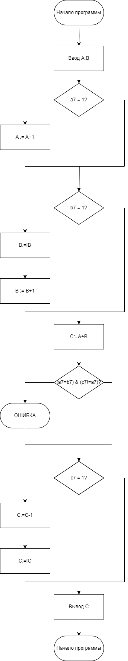
Рисунок 1 – Блок-схема алгоритма операции.

3. Микропрограмма

4. Результаты тестирования
5. Структура операционного автомата
Оптимизированная структура ОА для выполнения только заданной операции представлена на рисунке 2.
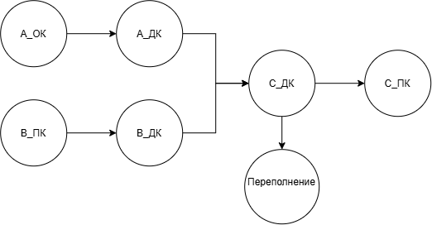

Рисунок 1 – Автомат для выполнения операции

Заключение
В ходе лабораторной работы разработан алгоритм и микропрограмма операции сложения для варианта №2, где операнды заданы в разных кодах (ОК и ПК), операция выполняется в ДК, а результат выдаётся в ПК.
Разработанная микропрограмма корректно работает на всех рассмотренных тестовых примерах: одинаковые знаки, разные знаки, переполнение. Предложена оптимизированная структура операционного автомата, включающая четыре регистра (РГ1, РГ2, СМ, РГ3) и необходимый набор микроопераций и логических условий.
Цель работы достигнута.

Контрольные вопросы (ответы)
- Переполнение при сложении:
- в ПК: знаки слагаемых одинаковы, а знак суммы отличается;
- в ОК: аналогично, плюс возможен «отрицательный нуль»;
- в ДК: знаки слагаемых одинаковы, а знак суммы отличается (перенос в знаковый разряд при отсутствии переноса из него или наоборот).
- Завершение цикла умножения: по числу обработанных разрядов множителя (счётчик циклов).
- Знак произведения дробей в ПК: определяется сложением по модулю 2 знаковых разрядов сомножителей.
- Очередная цифра частного (с восстановлением остатка): если остаток ≥ 0 — цифра 1, если < 0 — цифра 0 с восстановлением остатка (прибавлением делителя).
- Отличие деления без восстановления остатка: не нужно восстанавливать остаток — вместо этого при отрицательном остатке к следующему сдвинутому остатку прибавляется делитель со сдвигом. Преимущество — меньше операций.
- Вес двоичного вектора в АЛУ: суммированием всех разрядов вектора (поразрядное сложение с накоплением).

Список использованных источников
- Методические указания к лабораторному практикуму по дисциплине «Основы алгоритмизации и программирования». — Пермь: ПНИПУ, 2025.
- Вирт Н. Алгоритмы + структуры данных = программы. — М.: Мир, 1985.
- Кормен Т. Х. и др. Алгоритмы: построение и анализ. — 3-е изд. — М.: Вильямс, 2016.

